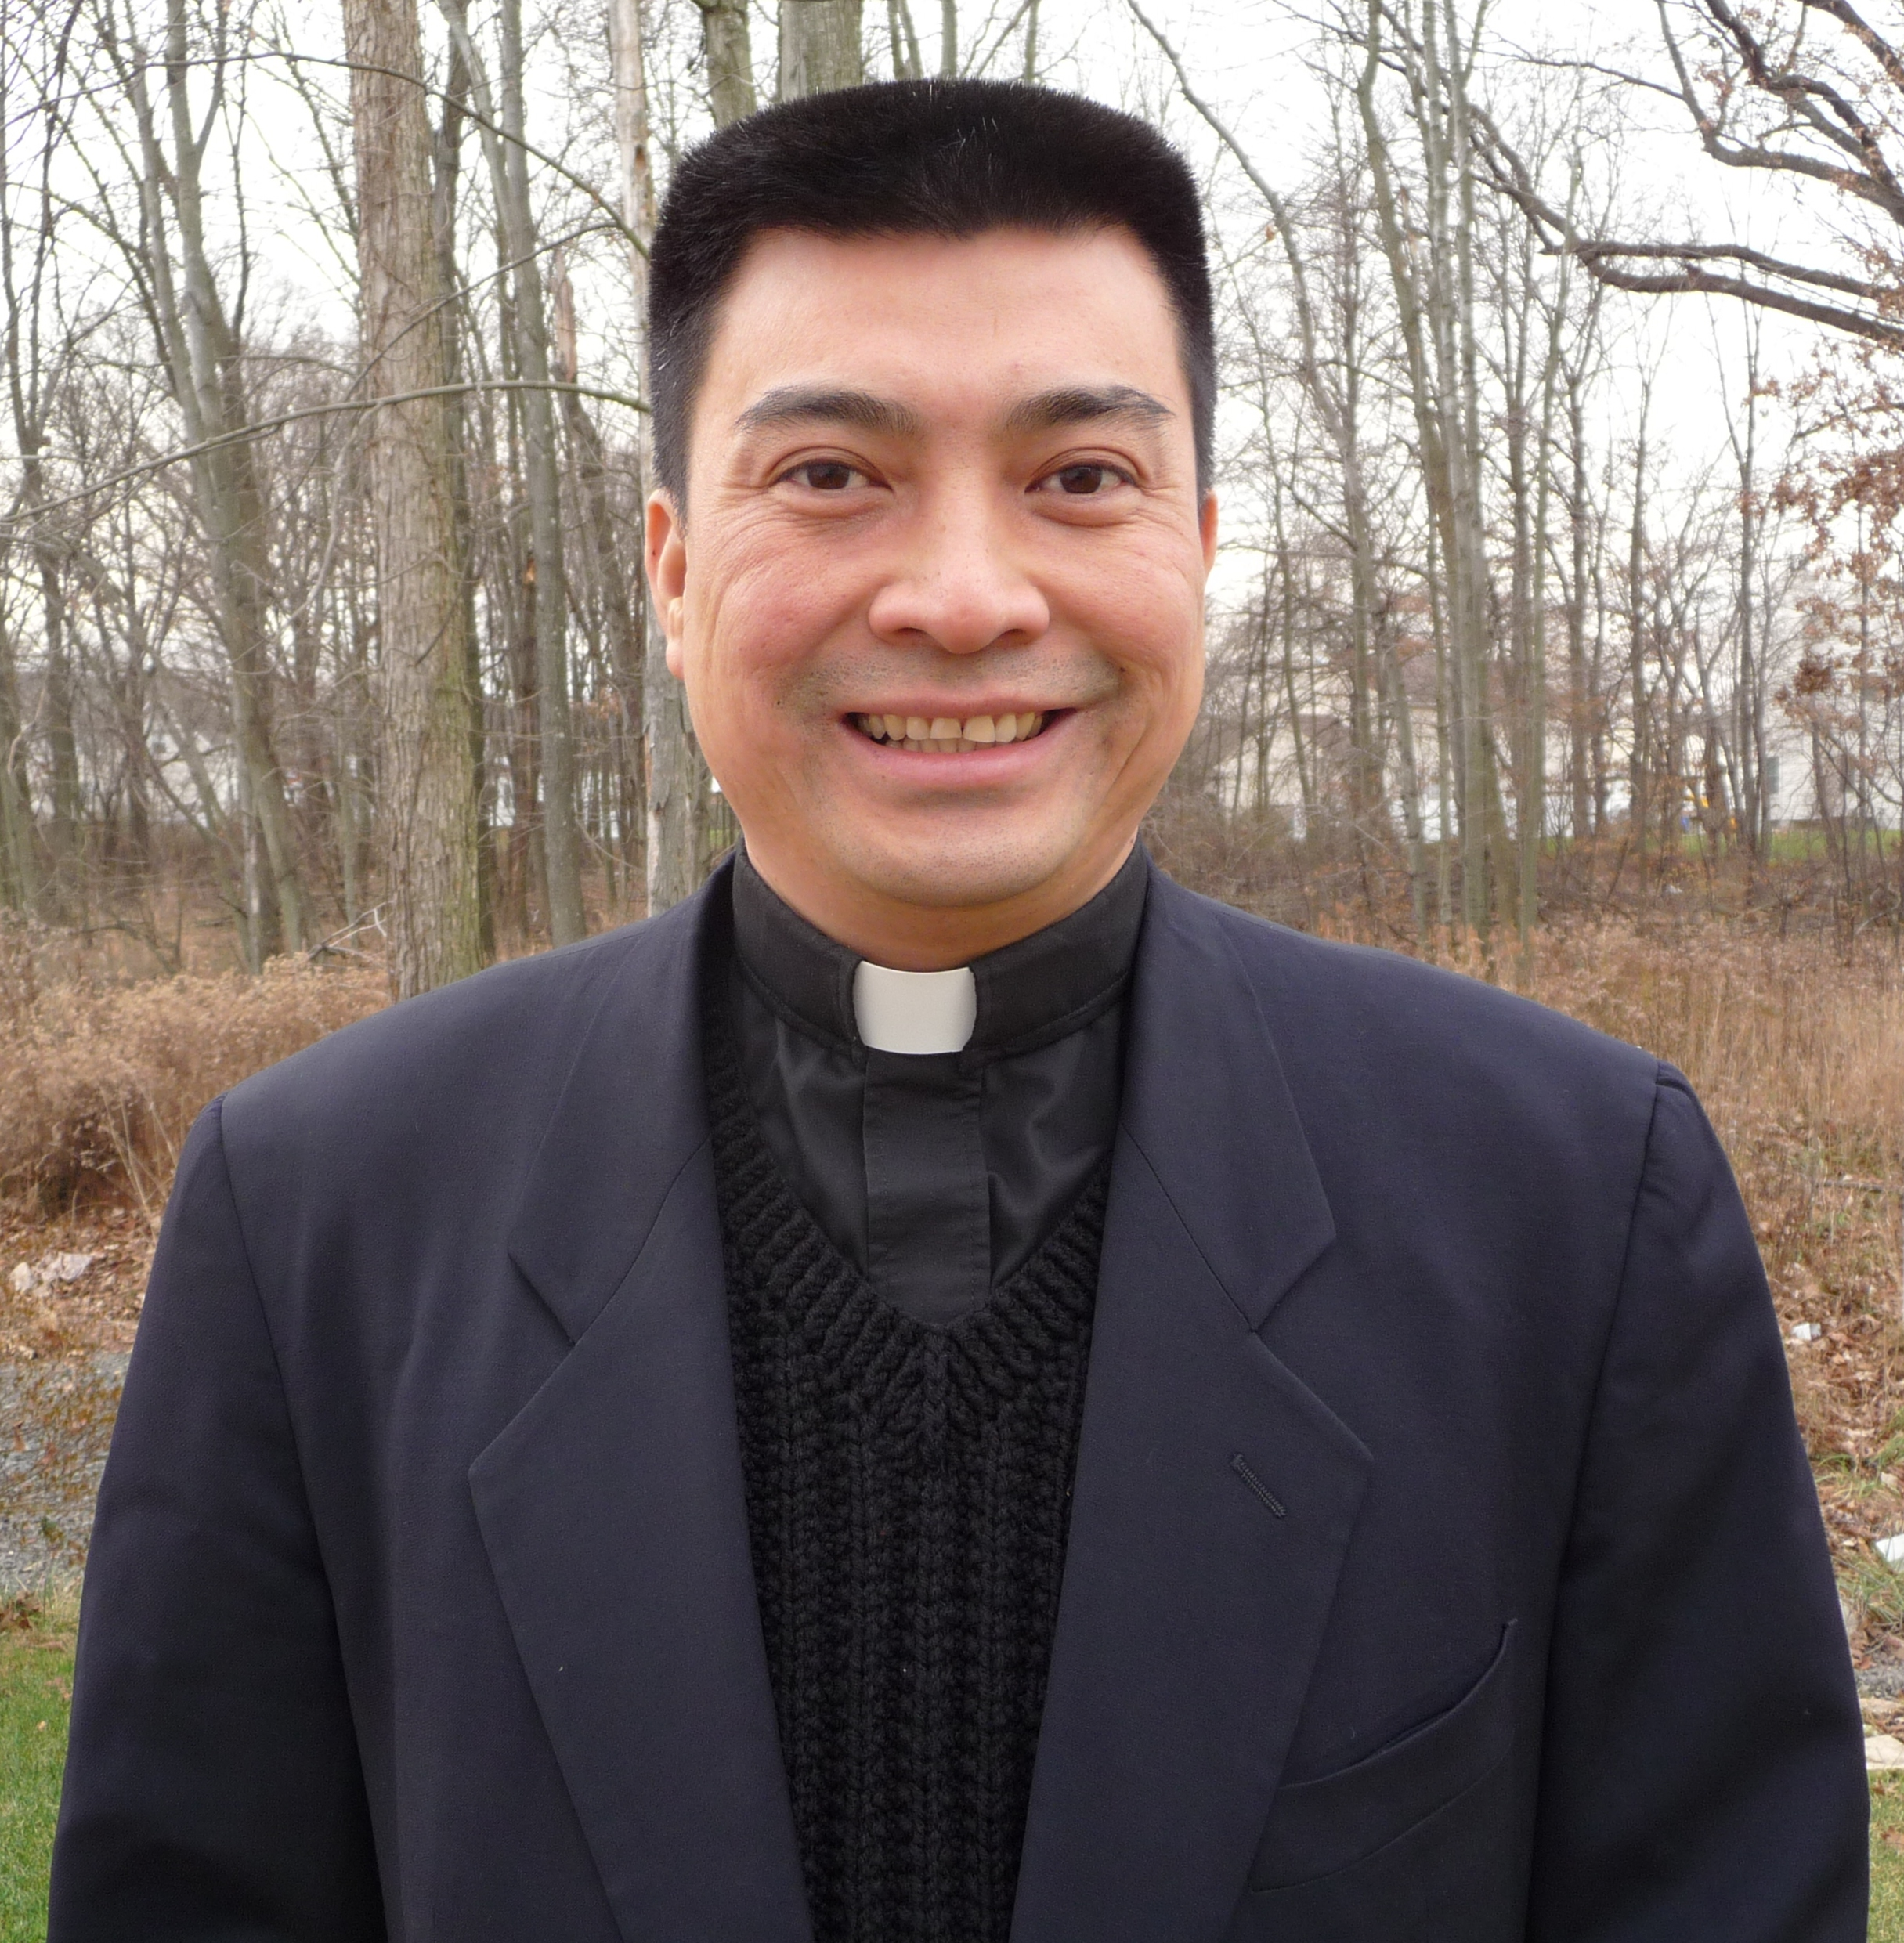

Kính thưa qúy ông bà và anh chị em thân mến,
Khi những bài viết cuối cùng được đưa lên Đặc San “XUÂN HIỆP THÔNG” của Cộng Đoàn để kịp gởi đến tay qúy vị vào ngày đầu năm, thì cũng là lúc chúng ta đang cùng nhau theo dõi những biến cố đã và đang xảy ra cho Giáo Hội Mẹ tại quê nhà, cũng như để chia sẻ những khó khăn mà đất nước Hoa Kỳ và cả thế giới đang gặp phải. Trong tinh thần hiệp thông bằng lời cầu nguyện và bằng tất cả mọi hình thức, chúng ta hãy dâng lên Thiên Chúa là Cha nhân từ, để cùng hiệp ý cầu xin cho mọi công việc được tốt đẹp trong sự quan phòng của Thiên Chúa và sự chở che của Đức Mẹ Hồn Xác Lên Trời, bổn mạng Cộng Đoàn.
Đặc San Xuân Kỷ Sửu sẽ lần lượt đưa chúng ta trở về với những kỷ niệm đẹp của mùa xuân và đồng thời có dịp ôn lại những hoạt động trong năm vừa qua, với rất nhiều đóng góp về công sức, thời gian và hy sinh tận tụy của mỗi thành viên trong Cộng Đoàn. Từ những buổi tĩnh tâm, mừng Chúa Phục Sinh, mừng Chúa Giáng Sinh, làm văn nghệ Tết, đến những sinh hoạt thường xuyên của ca đoàn, ban giáo lý, ban Việt ngữ, ban phụng vụ, ban ẩm thực, các ban ngành, hội đoàn, và những việc làm công đức giúp đỡ người khác. Tất cả đều là những việc tốt đẹp mà chúng ta đang làm cho nhau, cho Cộng Đoàn vì danh Chúa, vì sự nối kết sợi dây của tình thương, của tình người.
Chúng ta hãy tưởng nhớ và học theo gương của Người Tôi Tớ Chúa là Đức Cố Hồng Y Phanxicô Xavie Nguyễn Văn Thuận mà sống đời “VUI MỪNG và HY VỌNG” để cùng HIỆP THÔNG với những sự việc đang xảy ra chung quanh chúng ta. Thiên Chúa là Tình Yêu, Ngài đã ban cho mỗi người chúng ta có một khả năng tiềm ẩn để cùng nhau làm những công việc của Chúa . Nếu chúng ta biết xử dụng những hồng ân Chúa ban trong tinh thần yêu thương hợp nhất, Chúa sẽ làm sinh hoa, kết quả như Thánh Ý Chúa muốn nơi mỗi người chúng ta. Đức Cố Hồng Y Phanxicô là một mẫu gương của tình yêu thương, lòng hy sinh, sự tha thứ, khiêm nhường, hiệp nhất, để nói lên tấm lòng và tinh thần hiệp thông với những người đau khổ và cả với những người đã từng chống đối và bách hại Ngài; Ngài đã trân trọng giữ gìn những hồng ân Chúa ban và cộng tác với Chúa suốt đời. Khi kết thúc đoạn đường trần thế, Ngài đã vâng theo tiếng gọi ra đi, nhưng Ngài đã để lại cho chúng ta một gia tài quý gía là tinh thần đạo đức, thánh thiện của “Vui Mừng và Hy Vọng”. Một bài học về tinh thần phục vụ mọi tâm hồn, mọi nơi, và trong mọi hoàn cảnh, từ những nơi cơ cực nhất như trong lao tù, đến lúc vinh quang nhất như khi nhận lãnh tước vị Hồng Y, Ngài đều khiêm nhường và chân thành cảm tạ Chúa.
Xin được gởi một lời chào thân thương nhất đến qúy vị bằng tấm lòng tri ân, và những lời chúc tốt đẹp nhân dịp đầu năm Kỷ Sửu được mọi điều thiện hảo về tinh thần, lẫn vật chất trong tình yêu Thiên Chúa. Chúng ta đang phải trải qua những khó khăn và thử thách trong cuộc sống. Xin Chúa của mùa Xuân luôn canh tân và hướng dẫn chúng ta chu toàn những công việc trong gia đình, trong xã hội và trong Cộng Đoàn, được ngày thêm vững mạnh trong niềm tin và đức mến. Một lần nữa, xin cám ơn qúy vị và những ân nhân đã, đang và sẽ tiếp tục đồng hành để cùng hiệp thông với Cộng Đoàn, với Giáo Hội Việt Nam và với Giáo Hội hoàn vũ.
Linh mục Phêrô Trần Việt Hùng

